SOMMAIRE

I/ L’amputation d’un membre inférieur……………………Pages 3-9

A/L’amputation du jeune Oscar Pistorius …………………………………Pages 3-6

B/ Les prothèses d’Oscar Pistorius : un avantage sur les sportifs valides ? ……………………………………………………………………………………………Pages 7-9

II/Sa prothèse : la cheetah flex foot d’Ossür ……..Pages 10-18

A/ La composition de la prothèse : dans quel but ? ……………. Pages 10-13

B/ Energies lors des différentes phases de la course ………… Pages 14-18

III/ Comparaison athlète valide et athlète non valide ………………………………………………………………………………………………Pages 19-25

A/Comparaison jambe-prothèse ……………………………………….…Pages 19-22

a/ Au niveau de l’apparence

b/ Au niveau de l’utilisation des muscles

B/Comparaison lors d’une course …………………………………………………………………………………………………………….. Page 23

a/Au début d’une course

b/ Pendant l’effort

C/Comparaisons des performances olympiques ………………… Pages 24-25

Introduction

Les prothèses (dispositifs artificiels destinés à remplacer un membre) permettent aux handicapés ou victimes d'accidents de retrouver le plaisir de bouger, notamment en ce qui concerne le sport.

Pour cela, les prothèses sportives (des membres inférieurs) ont fait l'objet de nombreuses recherches et innovations durant les dernières décennies. Ces dispositifs sont à l'origine de nombreux débats dans les compétitions professionnelles. Elles sont devenues de plus en plus performants et ont donc nettement contribuées à l’amélioration des performances sportives des athlètes de haut niveau.

Oscar Pistorius, né le [22](https://fr.wikipedia.org/wiki/22_novembre) [novembre](https://fr.wikipedia.org/wiki/Novembre_1986) [1986](https://fr.wikipedia.org/wiki/1986) à [Johannesburg](https://fr.wikipedia.org/wiki/Johannesburg), est un [athlète](https://fr.wikipedia.org/wiki/Athl%C3%A8te) [sud-africain](https://fr.wikipedia.org/wiki/Afrique_du_Sud) né sans péronés et amputé sous les genoux à l'âge de 11 mois, spécialisé dans le [sprint](https://fr.wikipedia.org/wiki/Sprint_(athl%C3%A9tisme)), il est le premier athlète amputé à concourir dans un championnat du monde pour les sportifs valides, et le premier athlète handicapé médaillé parmi les valides.

Le 4 juillet 2012, il devient le premier athlète amputé à se qualifier aux épreuves d'athlétisme pour les Jeux olympiques. Il y fait sa première course le 4 août pour les séries du 400 mètre.

Il est surnommé The Blade Runner (jeu de mots en référence au [film de Ridley Scott](https://fr.wikipedia.org/wiki/Blade_Runner_(film))), en [français](https://fr.wikipedia.org/wiki/Fran%C3%A7ais) « le coureur aux lames » et se déclare lui-même « La chose la plus rapide sans jambes ». Il est « considéré comme un héros national » en Afrique du Sud.

Ces performances spectaculaires nous ont amenées à la problématique suivante :

Quelles sont les facteurs qui ont permis à Oscar Pistorius d’atteindre un niveau Olympique ?

**I/ Amputation d’un membre inférieur**

A/ L’amputation du jeune Oscar Pistorius

Oscar Pistorius est né avec une hémimélie fibulaire.

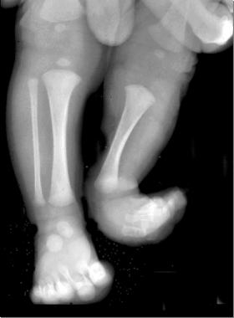

*(L'hémimélie fibulaire est une* [*malformation*](https://wikimonde.com/article/Malformation) *congénitale longitudinale des membres caractérisé par l'absence partielle ou complète du* [*péroné*](https://wikimonde.com/article/P%C3%A9ron%C3%A9)*).*

Cette déformation osseuse n’avait pas de lien génétique connu avec ses parents. Ses jambes étaient donc dépourvues de péroné et ses pieds complètement privés de leurs partie externe. Autrement dit, il n’avait que certains doigts de pieds, les os internes et le talon.

Les parents d’Oscar Pistorius Sheila et Henke durent choisir entre amputation des jambes ou chirurgie reconstructrice.

Ils consultèrent onze médecins en Afrique du Sud et ailleurs. Les avis furent très différents et de nombreuses solutions envisagées. Ce fut cependant l’avis d’un médecin sud-africain qui fit pencher la balance en faveur d’une double amputation sous le genou.

Ce médecin s’appelait Gerry Versfeld. Si les parents d’Oscar Pistorius n’avaient pas eu l’occasion de rencontrer le Dr Versfeld, ils auraient peut-être hésité à choisir l’option la plus drastique de toutes.

Le choix des parents d’Oscar Pistorius a déterminé le cours de la vie du jeune garçon. En effet cette double amputation a permis à Oscar Pistorius de recevoir plus tard deux prothèses lui permettant de marcher et de courir.

Amputation sous le genou

L’amputation d’un membre constitue, pour la personne qui la subit, une expérience à la fois physique et psychologique.

Les espoirs d’une éventuelle récupération du sens de l’équilibre ainsi que de la capacité à marcher sont uniquement dues à l’acclimatation du patient à la future prothèse. Celle-ci ne peut cependant aboutir au résultat attendu que si l’ensemble des acteurs impliqués dans la prise en charge du sujet agissent d’une manière efficace : le chirurgien ainsi que le personnel médical. Ce groupe de professionnel doit coordonner son action autour de ce qui constitue son objectif principal : le futur du patient. Celui-ci doit impérativement être bien informé de chaque étape du processus pour se sentir confiant et récupérer au mieux de cette intervention.

Prise en charge postopératoire

Pour prévenir l’apparition de troubles orthopédiques et de complications du décubitus (Ce terme médical désigne la position d'une personne allongée horizontalement) la prise en charge postopératoire doit être commencée le plus rapidement possible après l’intervention. En effet lorsque la station allongée se prolonge, de nombreuses inadaptations apparaissent progressivement. On peut ainsi noter : des risques de [lésions cutanées](http://sante-medecine.journaldesfemmes.com/faq/12452-) ([escarres](http://sante-medecine.journaldesfemmes.com/faq/8551-)) par pression sur des points d'appui inappropriés, une mauvaise répartition sanguine due à la diminution des mouvements, une diminution de la masse musculaire et une gêne respiratoires notamment entraînant un risque infectieux important.

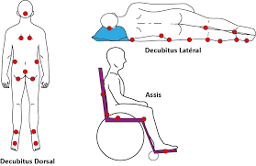

*Zones d’apparition de complications du décubitus*

https://gecni.medixen.fr/items-gecni/complications-de-limmobilite-et-du-decubitus-prevention-et-prise-en-charge

Un intérêt tout particulier doit être porté à la réalisation d’une contention grâce à un bandage. Il s’agit ici de comprimer le moignon pour favoriser la circulation sanguine. Le drainage de l’œdème (trouble de la circulation sanguine et gonflement des tissus dû à la présence d’une quantité anormale de liquide) va limiter, voire faire disparaître les douleurs, faciliter la cicatrisation et par la suite permettre la mise en place d’une prothèse.

*REEDUCATION DU PREMIER LEVER AU 20E LEVER*

Lorsque le drainage cesse de donner, le malade peut effectuer son premier lever.

Installation du malade

Le patient doit impérativement être alité dans une position particulière, les jambes légèrement surélevées par rapport à la tête. Il s’agit d’une mesure très contraignante qui permet d’éviter l’installation ou l’aggravation d’un ﬂessum (Le flessum désigne la perte de mobilité d’une articulation qui s’enraidit en flexion) de hanche ou de genou.

Ce point est très important car le résultat ﬁnal de l’appareillage peut être compromis, voire annulé par la présence d’une limitation des amplitudes articulaires du moignon.

Récupération

La récupération consiste en soins locaux servant à la récupération de la force musculaire et de l’amplitude articulaire, pour permettre au membre de supporter au mieux les contraintes de l’appareillage. La mobilisation est fréquente, au départ passive, puis assistée, de moins en moins, jusqu’à l’obtention de mouvements actifs. Il faut s’assurer régulièrement que le genou et la hanche puissent s’étendre complètement de sorte à garder des articulations fonctionnelles.

Lors du passage à la station debout, l’œdème (L'œdème localisé ou généralisé traduit la présence de liquide en dehors des vaisseaux.) est souvent augmenté par les brusques variations de pression hydrostatique qui découlent de la verticalisation du corps du patient. Dans le but de remédier à cette augmentation, il est impératif de vériﬁer si le bandage est toujours en place avant chaque lever. Le malade redécouvre de nouvelles sensations et peut être sujet à des vertiges.

Réadaptation

La réadaptation vise principalement à prévenir les complications du décubitus et à permettre au patient d’exécuter des gestes du quotidiens.

Une fois la personne amputée habitué à la verticalité on lui apprend à se déplacer à l’aide de béquilles. Cette étape très importante redonne une sensation de « liberté » au patient.

*REEDUCATION À PARTIR DU 21E LEVER*

Appareillage

Dès que l’état local le permet, le plus souvent dans les alentours du 21ème jour, l’appareillage est commencé. Dans tous les cas, le moignon, même correctement bandé, est œdématié. Le volume et la forme de l’emboîture de la prothèse sont, à chaque fois que nécessaire, réadaptés pour tenir compte de ces modifications.

En effet le moignon ne cesse de changer de taille. Cette phase d’appareillage provisoire va se poursuivre jusqu’à ce que la stabilité de volume du moignon permette la réalisation de la première prothèse déﬁnitive avec laquelle le patient peut habituellement rejoindre son domicile. « L’amaigrissement » du moignon se poursuit de façon moins rapide au cours des mois suivants. La deuxième prothèse déﬁnitive est fournie lorsque la première est devenue trop grande, en général au bout de six mois.

Le patient pourra garder ensuite cette prothèse le restant de sa vie. Elle ne subira que de légère modification par la suite.

B) Les prothèses d’Oscar Pistorius : un avantage sur les sprinteurs valides ?

Après les jeux d’Athènes, Oscar Pistorius voit son désir de participer aux prochains jeux Olympiques avec les athlètes valides plus grand que jamais, il demande donc à l’IAAF (Association Internationale des Fédérations d'Athlétisme) cette autorisation, qui est rejetée : ce n’est pas tant du point de vue de l’éthique mais plutôt de la technique que se pose le problème. En effet, Oscar Pistorius court avec des prothèses en fibres de carbone et fabriquées par une société Islandaise : ses prothèses ne sont-elles pas un avantage face aux autres concurrents ?

*« Si on me prouve que mes Cheetah, mes jambes de course, me donnent véritablement un avantage, alors j’arrêterai. »* O. Pistorius

Une bataille d’experts commence. L’Allemand Bruggemann pour l’IAAF et des spécialistes américains de Houston pour O.Pistorius, s’affrontent.

Une enquête est demandée par l’IAAF pour savoir si ses prothèses ne constituent pas un avantage par rapport aux athlètes valides et notamment savoir si le rebond vient de la flexion exercée sur la prothèse ou du sportif.

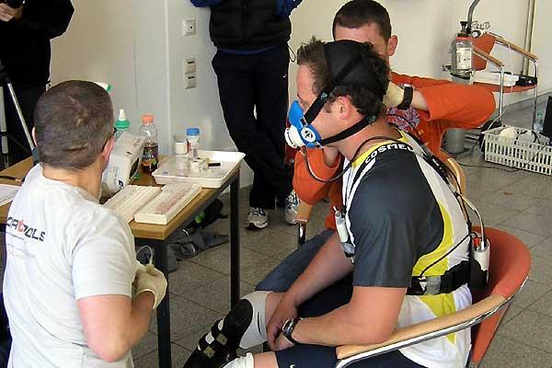

Oscar Pistorius faisant différents tests avec le professeur Peter Brüggemann à la German Sport University à Cologne.

Fondée sur la longueur de l’avant-bras du sportif et du rapport de la distance qui sépare le sternum de l’extrémité des moignons, la taille minimale des prothèses est calculée grâce à une formule mathématique. Le résultat est majoré de 3,5 %.

Oscar Pistorius n’est pas un homme bionique. Ses prothèses n’ont ni capteurs, ni microprocesseurs ni moteurs. De simples lames dont l’usage et le contrôle dues à un entraînement, permettent la performance.

On en vient à oublier la fonction principale d’une prothèse : elle répare, compense, se substitue. Une prothèse a une fonction organique et fonctionnelle, rééquilibrer un corps, améliorer les capacités cognitives, faire progresser, faire vivre.

Les prothèses d’Oscar Pistorius sont au contraire considérées comme un moyen d’extension des capacités humaines.

Le rapport conclut que grâce à ces prothèses, Oscar Pistorius peut courir à une vitesse similaire à celle des athlètes valides en utilisant 25% d'énergie en moins. L'avantage mécanique de la lame, par rapport à la cheville, est de plus de 30%.

En outre, il est capable de courir les 200 derniers mètres d’un 400 mètre plus rapidement que les 200 premiers (« negativ split »), ce qui est physiquement et physiologiquement très dur à réaliser pour un être humain pourvu de ses deux jambes. En effet l'acide lactique s'accumule alors dans les tissus musculaires et rend l’effort beaucoup plus intense.

L'acide lactique est produit par les muscles lorsque ceux-ci ont utilisé leurs réserves d'énergies habituelles, mais qu'ils en ont encore un besoin intense. De petites quantités d'acide lactique servent de sources d'énergie temporaires et permettent d'éviter une sensation de fatigue démesurée durant un exercice physique. Cependant, une accumulation d'acide lactique durant un entraînement peut engendrer des sensations de brûlure dans les muscles.

Pour un sportif valide, plus l'effort perdure, plus la quête de vitesse est difficile. Oscar Pistorius, n'ayant pas ce problème dans toute la jambe, sera moins fatigué et pourra par conséquent courir plus longtemps.

L’IAAF a donc conclu qu’il devait uniquement se mesurer à des sportifs invalides.

Un mois plus tard, O.Pistorius avait remis un rapport contrant cette décision au TAS (Tribunal arbitral du sport), en affirmant s'appuyer sur "un dossier très solide" grâce aux études effectuées par sa propre équipe de scientifiques. Selon lui, plusieurs instituts américains ont répondu qu'ils n'étaient pas forcément d'accord avec les résultats des tests du laboratoire allemand.

L’affaire est relancée et le TAS doit se pencher sur ce rapport pour déterminer si la décision de l’IAAF est juste.   
  
  
*"Une formation d'arbitres du TAS a été constituée pour trancher cette affaire, a indiqué le Tribunal. (Elle) a déterminé que l'IAAF n'avait pas apporté la preuve que la règle 144.2 avait été transgressée".*

Cette règle interdit *« l’utilisation de tout dispositif incluant des ressorts, des rouages ou tout autre élément qui confère un avantage à l’athlète par rapport à celui qui ne l’utilise pas ».  
  
"La formation du TAS a considéré que l'IAAF n'avait pas apporté la preuve que les effets biomécaniques de l'usage d'une telle prothèse donnaient un avantage à Oscar Pistorius par rapport aux autres athlètes n'utilisant pas un tel équipement",* conclut le TAS.

Le 16 mai 2008, la sentence est rendue. L’IAAF, n’ayant pas la preuve qu’Oscar Pistorius bénéficie d’un avantage technique, voit sa décision annulée. Le Tribunal Arbitral du Sport de Lausanne se montre cependant très prudent. Il n’exclut pas que dans le futur, l’IAAF puisse revenir sur l’affaire en apportant la preuve que les prothèses avantagent Oscar Pistorius.

La décision du Tribunal précise également que sa sentence concerne exclusivement le type de prothèses portées par Oscar Pistorius.

Oscar Pistorius peut donc participer aux jeux avec les sportifs valides.

Les avancées techniques devront probablement s’intéresser plus particulièrement à l’adaptation des prothèses en fonction des capacités que le sportif aurait s’il avait ses membres afin de former un « équilibre entre ce qu’apporte les prothèses et ce qu’apporte le sportif ».

**II/ Sa prothèse : La cheetah flex-foot d’Ossür**

Choisie par 90% des athlètes paralympiques, la prothèse d’Oscar Pistorius est la Cheetah flex-foot de la marque islandaise Ossür. C’est sans aucun doute la meilleure sur le marché, mais elle n’est malheureusement pas accessible au grand public, en raison de son prix : environ 20 000 Euros sont nécessaires pour se procurer une telle prothèse !

1/La composition de la prothèse : dans quel but ?

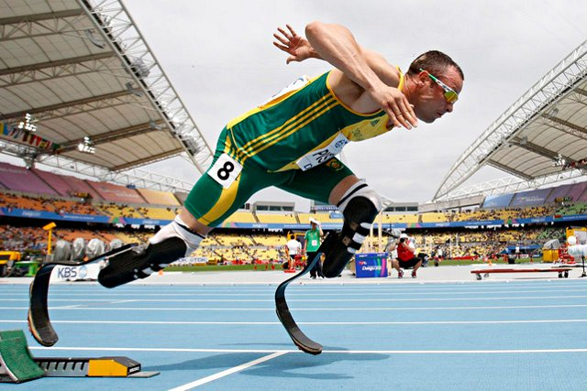

Oscar Pistorius dans les starting blocks.

La prothèse que porte Oscar Pistorius lorsqu’il est sur une piste d’athlétisme est Cheetah Flex-foot, de la marque Ossür. Il les porte pour la première fois en juin 2004. Alors que ses anciennes prothèses pèsent près 3,2 kg chacune, celles-ci sont quasiment deux fois plus légères : 1,7kg seulement.

L’athlétisme n’était présente dans la vie d’Oscar Pistorius que pour lui permettre dans un futur proche de rechausser les crampons, afin de reprendre le rugby, après avoir été éloigné des terrains suite à une grave blessure au genou.

Mais cette « rééducation » se transforme bientôt en véritable passion, et il se rend compte de son talent lorsqu’il améliore de près d’une demi-seconde le record du monde de sa catégorie : 11,72 s contre 12,20s précédemment. Il réalise ce temps sur une distance de 100m, ce qui correspond à une vitesse de 8,53m/s, soit 28,8 km/h.

Le nom de cette prothèse se traduit littéralement par « pieds de guépard flexibles ». L’animal le plus rapide du monde a fortement inspiré les créateurs de cette prothèse. La forme de la lame est semblable à la forme prise par les pattes du guépard en pleine course, et la flexibilité est tout aussi impressionnante :

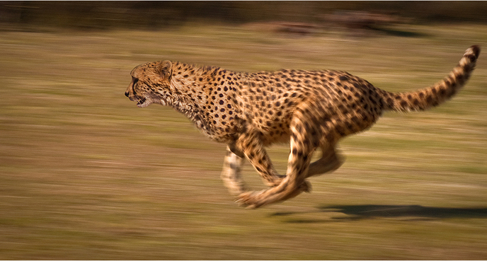 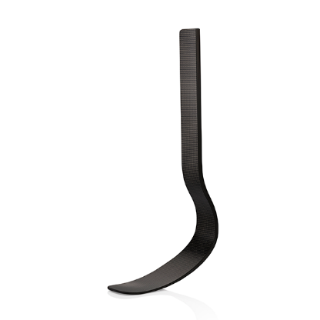

Photo d’un guépard en pleine course par MétéoMédia. Photo de la lame de la cheetah flex-foot 1 par opedge.com

Les trois parties principales de la prothèse sont l’emboiture, le manchon intermédiaire, et le pied prothétique, ou lame.

Nous allons nous intéresser à leur composition.

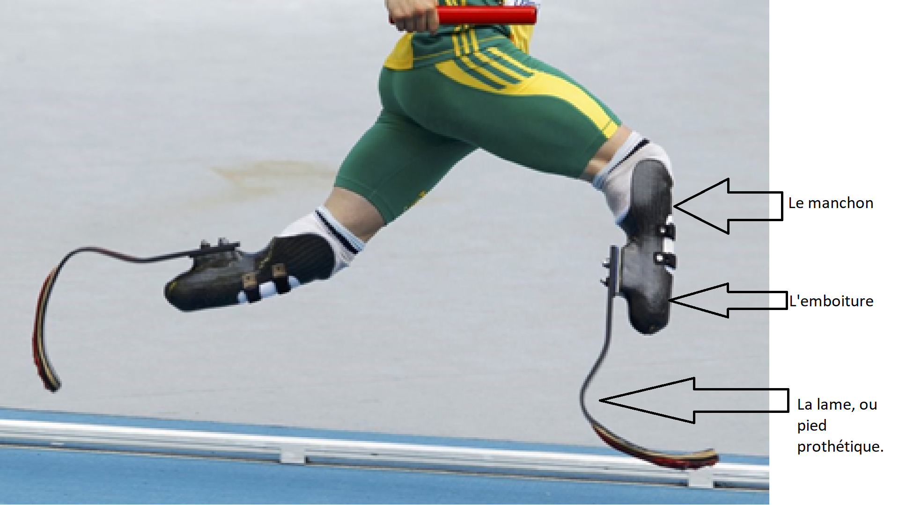

Oscar Pistorius en pleine course

L’emboiture est faite de fibre de verre, de carbone, de résine et de plastique. Celle-ci a trois fonctions principales, qu’elle doit absolument respecter. Elle doit assurer la suspension de la prothèse, son appui sur le moignon, ainsi que son activation par le moignon lors de la marche ou de la course.

Le manchon, composé de silicone, sert d’intermédiaire entre le moignon et l’emboiture. Il doit remplir certaines conditions, qui le sont si celle-est est de bonne qualité. Il doit être confortable mais également assurer une stabilité essentielle pour le moignon.

Cependant, le confort de la prothèse sportive est un point moins essentiel que pour une prothèse classique.

En effet, les sportifs invalides tels qu’Oscar Pistorius ne portent leurs prothèses Cheetah flex-foot uniquement lors de leur activité sportive. La prothèse devra donc tout d’abord permettre une performance, puis assurer un confort optimal.

La lame, ou le pied prothétique, est la seule partie de la prothèse qui est en contact avec le sol. La cheetah flex foot est composée de fibre de carbone ainsi que de kevlar.

Le Kevlar possède un réseau de liaisons hydrogène entre les chaînes polymères, ce qui lui offre une propriété intéressante : une grande rigidité. Cette rigidité lui procure une excellente résistance aux chocs, qui est malheureusement perdue lorsqu’il est humide. Aussi, il a une faible tenue à la pression.

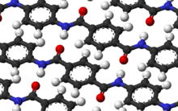

Molécule de Kevlar et apparition de liaisons hydrogènes

Il existe différentes formes de Kevlar, c’est le Kevlar 49 qui est utilisé pour les prothèses. C’est en effet le plus résistant de toutes les formes.

Les fibres de carbone sont des fibres d’environ 5 à 10μm de diamètre, et sont composées d’atomes de carbone en majorité.

Ces fibres offrent à la prothèse une forte résistance en traction et en compression, un module d’élasticité élevé (ou module de Young). Plus le module de Young d’un matériau est élevé, plus celui-ci sera rigide.

Ce sont entre 80 et 100 couches de fibres de carbone qui composent la lame. Elles sont cuites dans un four à haute pression. La solidité des lames, voire même leur souplesse, sont dus à ces nombreuses fibres de carbone.

Cependant, les fibres de carbone ne sont pas très résistance aux chocs, et c’est pour cela que la semelle de la prothèse n’est pas composée de ce matériau.

2/ Energies lors des différentes phases de la course

Lors de l’effort, Oscar Pistorius met son poids sur le talon, (de la lame), et celle-ci va agir comme un ressort, en convertissant le poids en énergie potentielle élastique.

En effet, la compression sur la lame due au poids de Pistorius va plier la lame, qui a une forte capacité de flexibilité comme nous l’avons vu précédemment.

Il y a 4 étapes à partir du moment au Oscar Pistorius pose le pied au sol jusqu’à ce qu’il décolle du sol. Nous allons étudier chaque phase séparément.

L’amortissement

La première est la phase d’amortissement. A ce moment-là, l’arrière de la semelle de la prothèse entre en contact avec le sol.

La prothèse se compresse alors, accentuant sa forme en C pendant un court instant. Elle va alors agir comme un ressort, et du fait de sa compression avoir une énergie potentielle élastique maximale. C’est cette compression qui va entrainer un emmagasinement de l’énergie.

Cette phase s’arrête lorsque le bassin passe au-dessus de l’appui (pied prothétique au sol).

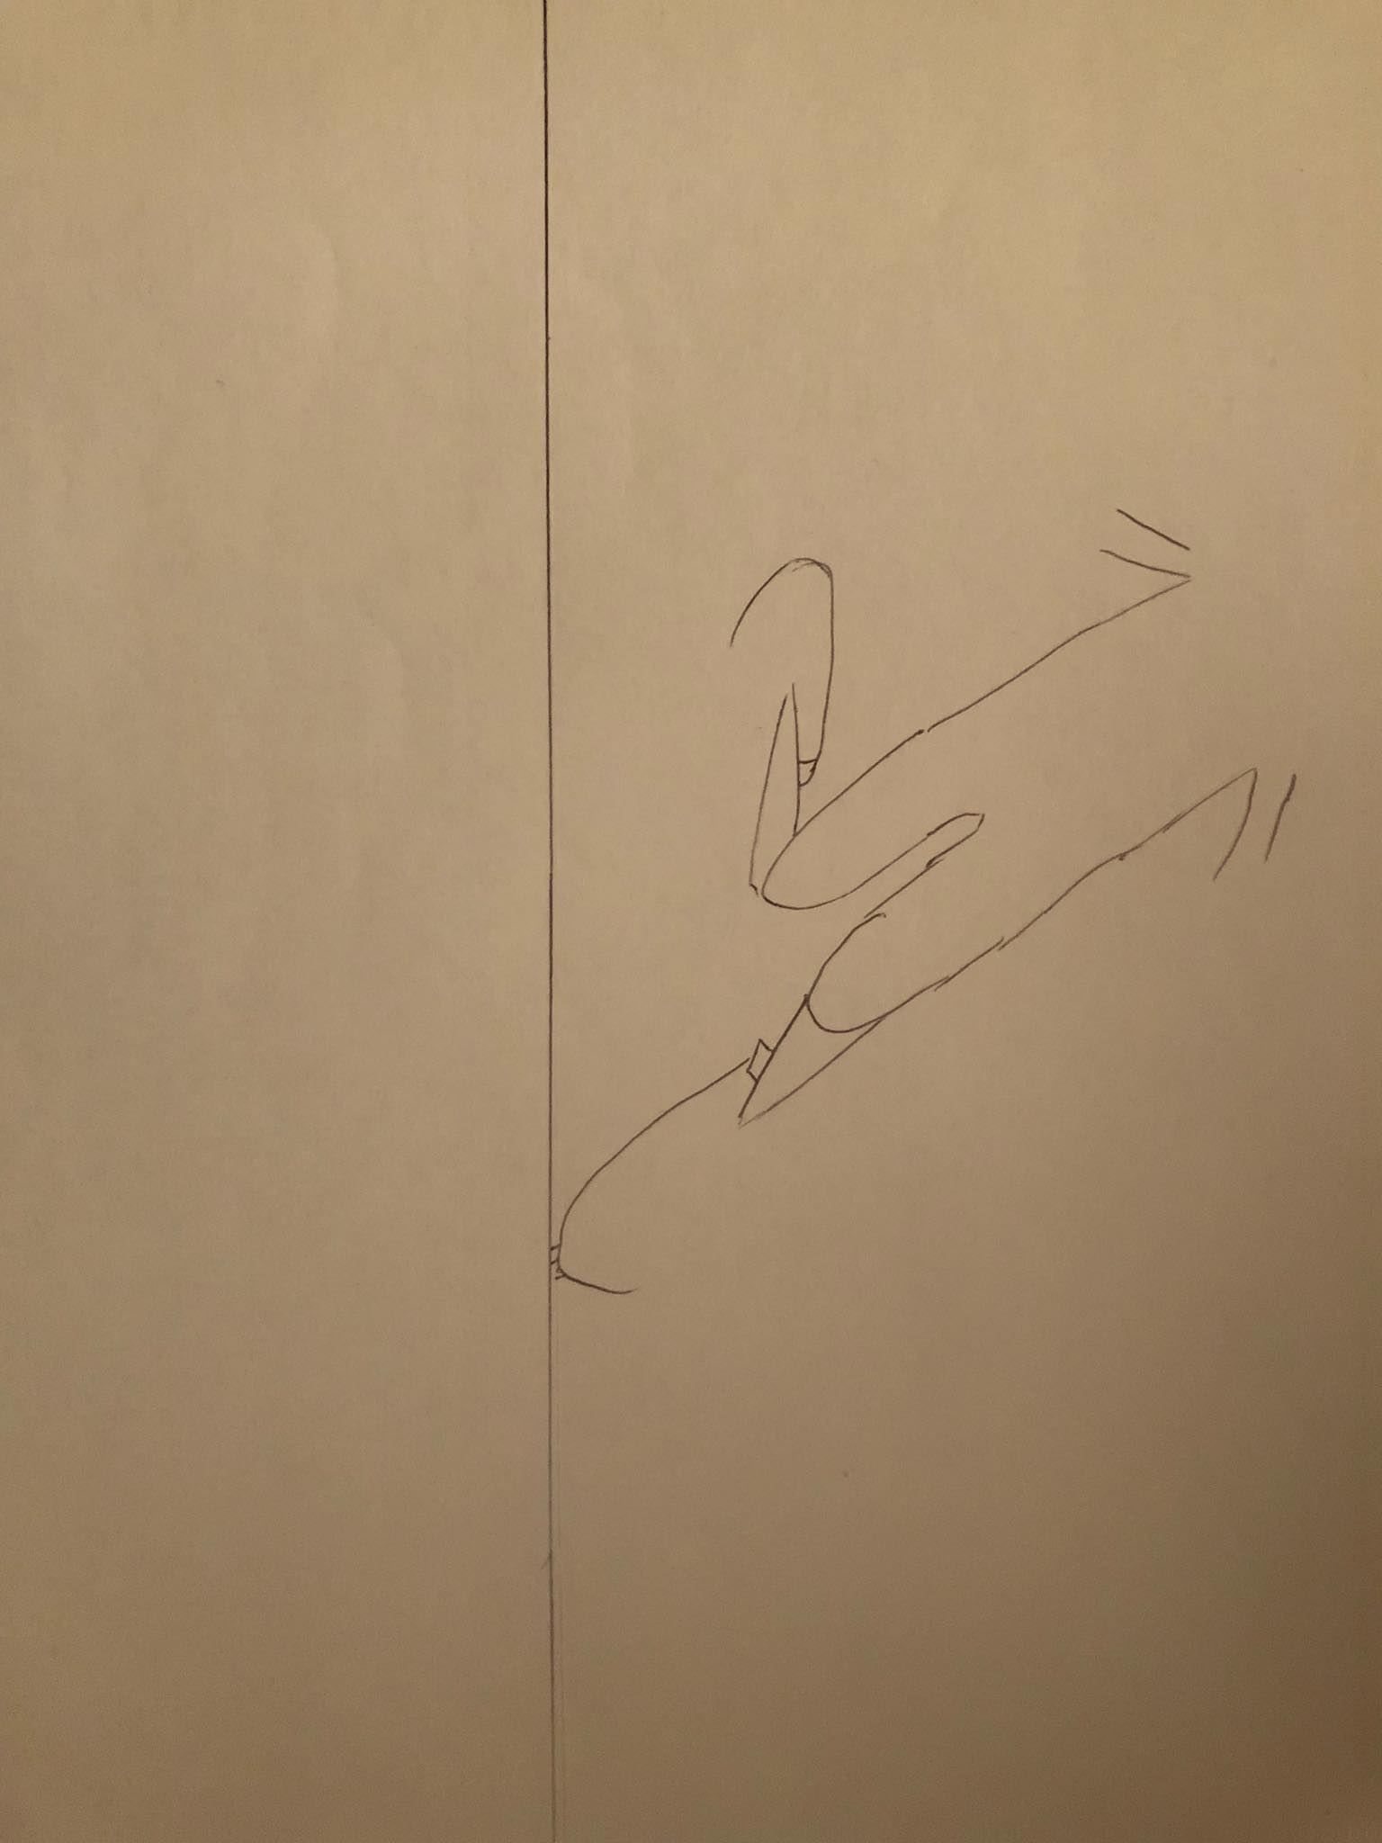

Le soutien

Ensuite, les 11 crampons de la prothèse d’Oscar Pistorius vont toucher le sol. Il se tient alors droit au-dessus de son appui, en particulier le bassin, qui est parfaitement aligné avec l’appui perpendiculairement au sol.

C’est ce que l’on appelle la phase de soutient. L’énergie potentielle élastique va se transformer en énergie cinétique.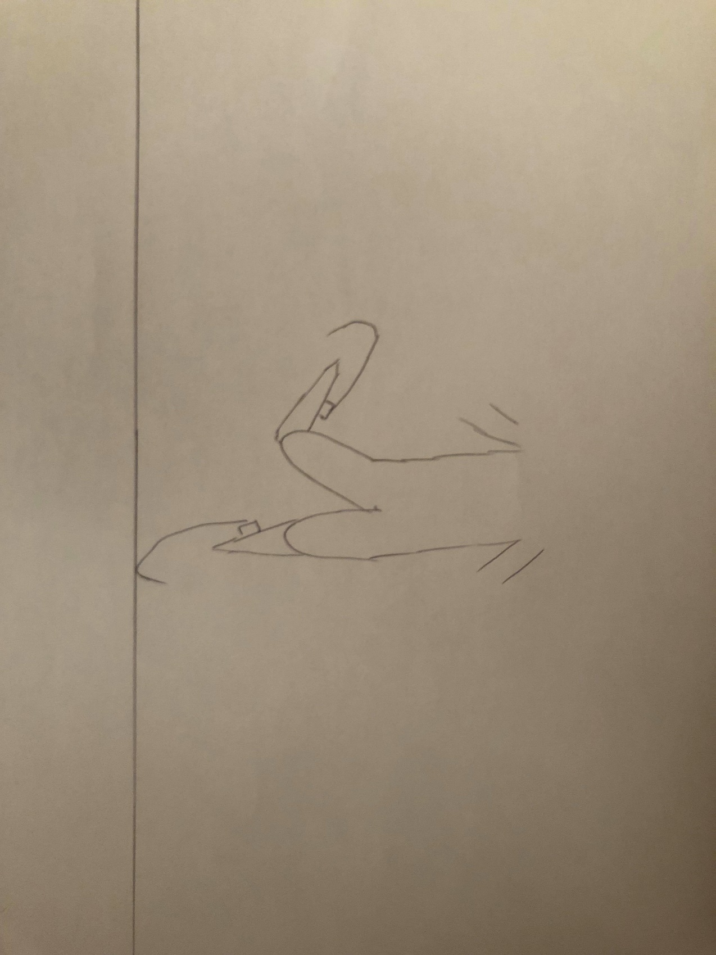

La poussée

A l’instar d’un ressort lorsqu’il est comprimé, la prothèse va se détendre plus qu’à la normale. La prothèse se détend alors et l’énergie est libérée, l’énergie potentielle se transformant en énergie cinétique. Oscar Pistorius est donc projeté vers l’avant. Cette phase est celle de poussée, ou d’impulsion. Elle débute du passage du bassin devant l’appui avec le sol jusqu’à ce qu’il n’y ait plus de contact avec le sol.

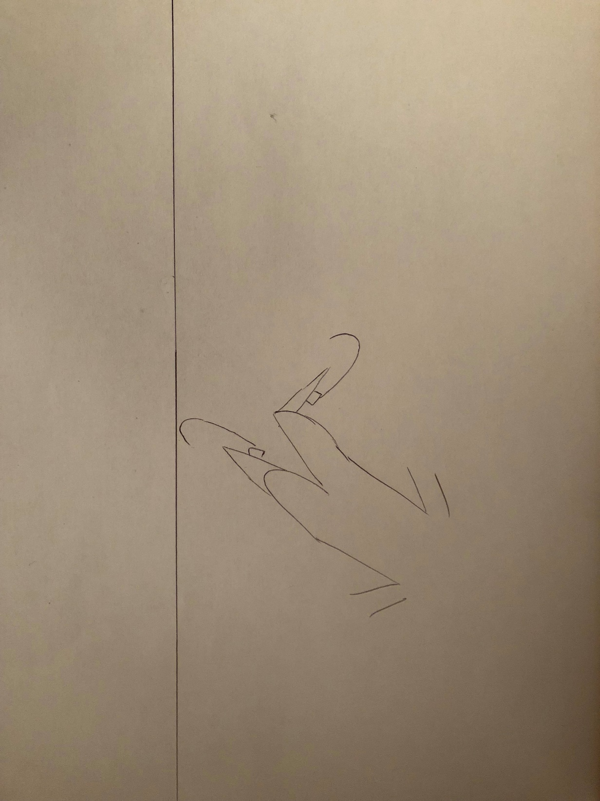

La suspension

Enfin, Pistorius est, grâce à l’énergie cinétique libérée, entré dans la dernière phase de la foulée. C’est la phase de suspension, caractérisée par l’absence de tout contact physique avec le sol. A ce moment, il ne peut plus modifier sa vitesse ou sa trajectoire.

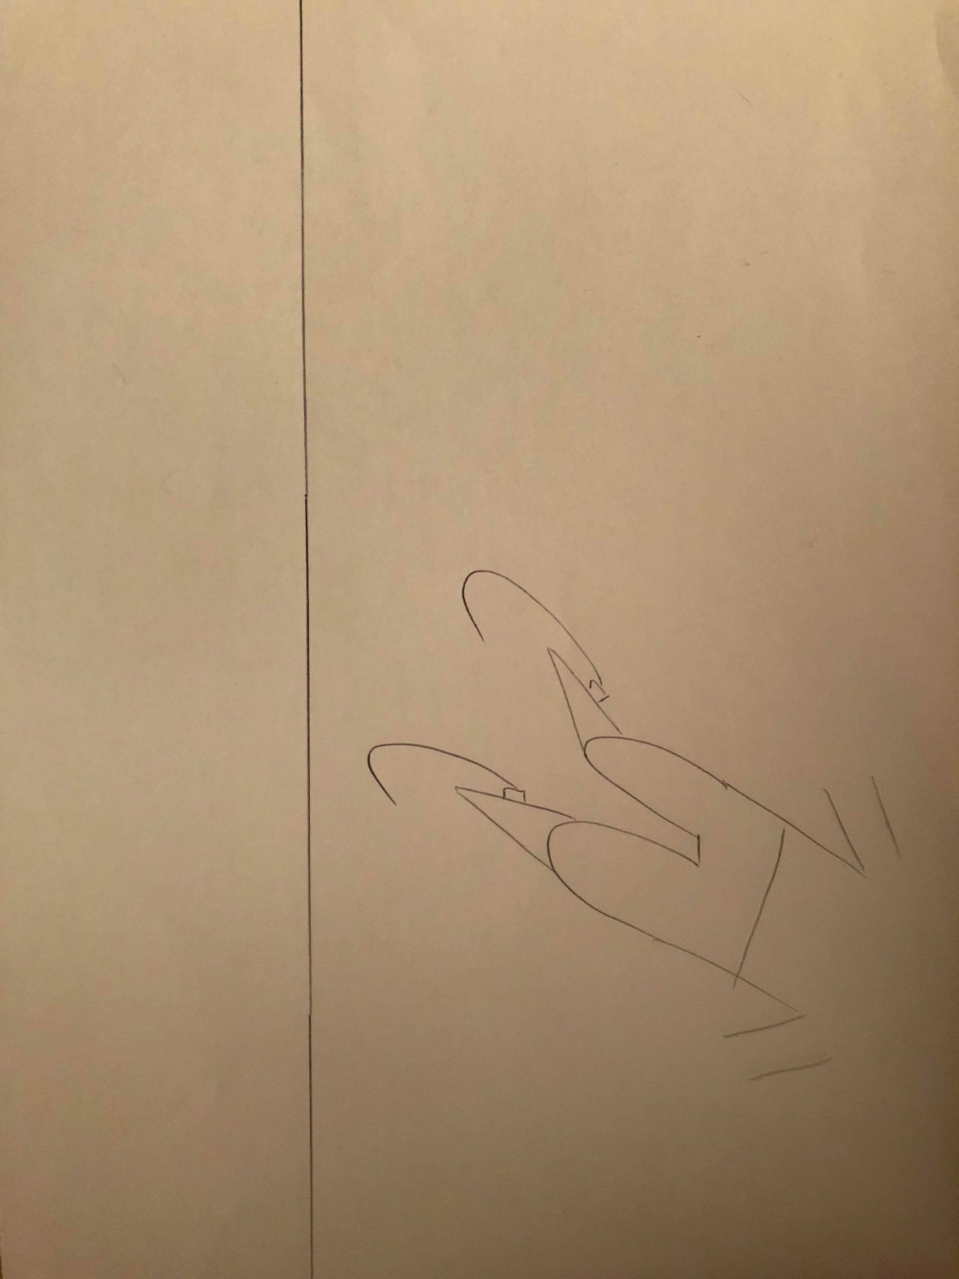

III/ Comparaison athlètes valides et athlètes non-valides

De nombreuses personnes soupçonnent le fait que les athlètes ayant des prothèses soient avantagés s’ils concourent avec des athlètes valides. En effet les prothèses Cheetah offrent au sportif un angle de course bien différent que la jambe mais nous allons voir que ce n’est pas forcément plus avantageux pour un athlète de porter des prothèses.

A-Comparaison Jambe Prothèse

a-Au niveau de l’apparence

Tout d’abord, il faut comprendre que lorsque l’on parle de jambe on travaille sur la partie entre le genou et la cheville.

Les jambes constituent avec la cuisse les membres inférieurs du corps humain. Le tibia et le péroné sont les os de la jambe.

Ils ont tous les deux une extrémité proximale et une extrémité distale. Ces deux os sont reliés par une membrane interosseuse (fibres conjonctives). Leurs extrémités forment deux articulations (articulation tibiofibulaire supérieure ,près du genou) et inferieure (près de la cheville. Ces deux os sont donc indispensables au bon fonctionnement de la jambe.

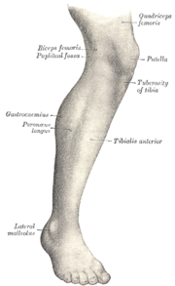

La prothèse Cheetah prend l’apparence d’une jambe artificielle. En effet, cette prothèse, normalement conçue pour des personnes nées sans fibula (sans peroné mais qui ont un genou) comme Pistorius décrit les mouvements d’un guépard lors de sa course.

Son pied prothétique ressemble donc à une jambe de guépard lorsque celui-ci est en mouvement (course).

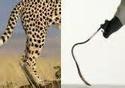

Nous avons donc pu voir qu’il y a une grande différence entre une jambe et une prothèse cheetah. En effet celle-ci a été crée pour la course et no pour ressembler physiquement parlant à une jambe.

b- Au niveau de l’utilisation des muscles

Les muscles de la partie basse du corps ont pour fonction de propulser le corps.

Les muscles de la jambe se contractent ou se décontractent lorsqu’il reçoive les informations qui leurs parviennent du cerveau. Ces muscles sont donc constitués de deux parties ; tout d’abord il y a l’origine qui elle est rattachée a un os fixe ou qui bouge très peu et ensuite nous avons l’insertion attachée à un os plus mobile. Quand vous contracter votre muscle, il tire sur l’insertion. Cet insertion est relié par des tendons à cet os .

Selon le muscle et selon son action, l’articulation s’ouvre ou se ferme. On parle alors de flexion et d’extension. En effet un mouvement musculaire utilise des muscles qui sont en contraction et utilise les muscles opposés a ceux en extension qui eux sont étirés.

Il y a donc cinq types de muscles dans les jambes qui sont essentiels pour le bon fonctionnement de celle-ci. Premièrement, on trouve les muscles fessiers qui sont les muscles les plus puissants du corps humain et qui servent à la propulsion du corps lors d’un effort sportif. Ensuite , les quadriceps, muscles les plus volumineux , sont essentiels pour l’amortissement et donc protéger les autres membres de l’écrasement face au poids du corps. De plus on peut trouver les ischio-jambiers qui sont très important pour le soutien du corps jusqu’à la fin de la poussée du cycle de jambe. Les mollets, qui se forment de faisceaux sont à l’origine de l’extension du pied et la stabilisation de la jambe sur celui-ci. Ils servent donc pour la propulsion lors de la course, le pus souvent en fin de phase de poussée du cycle de jambe (déroulé du pied). Et enfin les muscles de la voûte plantaire ont pour mission de limitécrasement du pied lors de la phase de soutien.S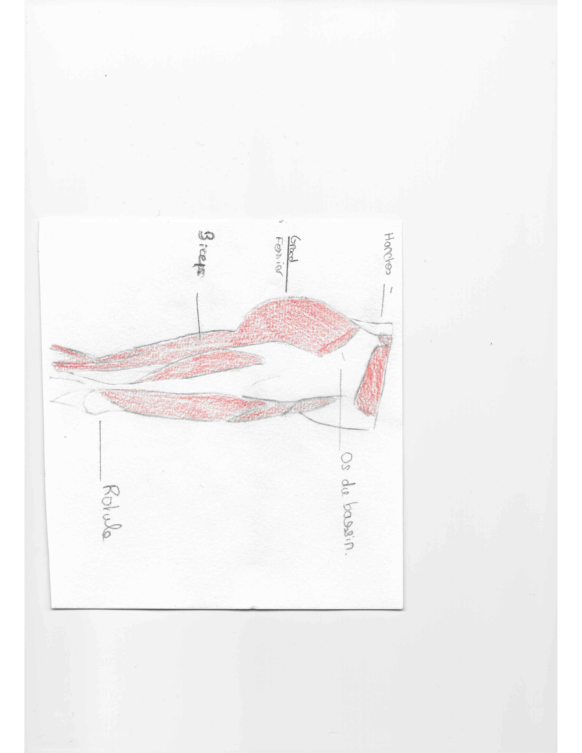

Schéma des muscles bas 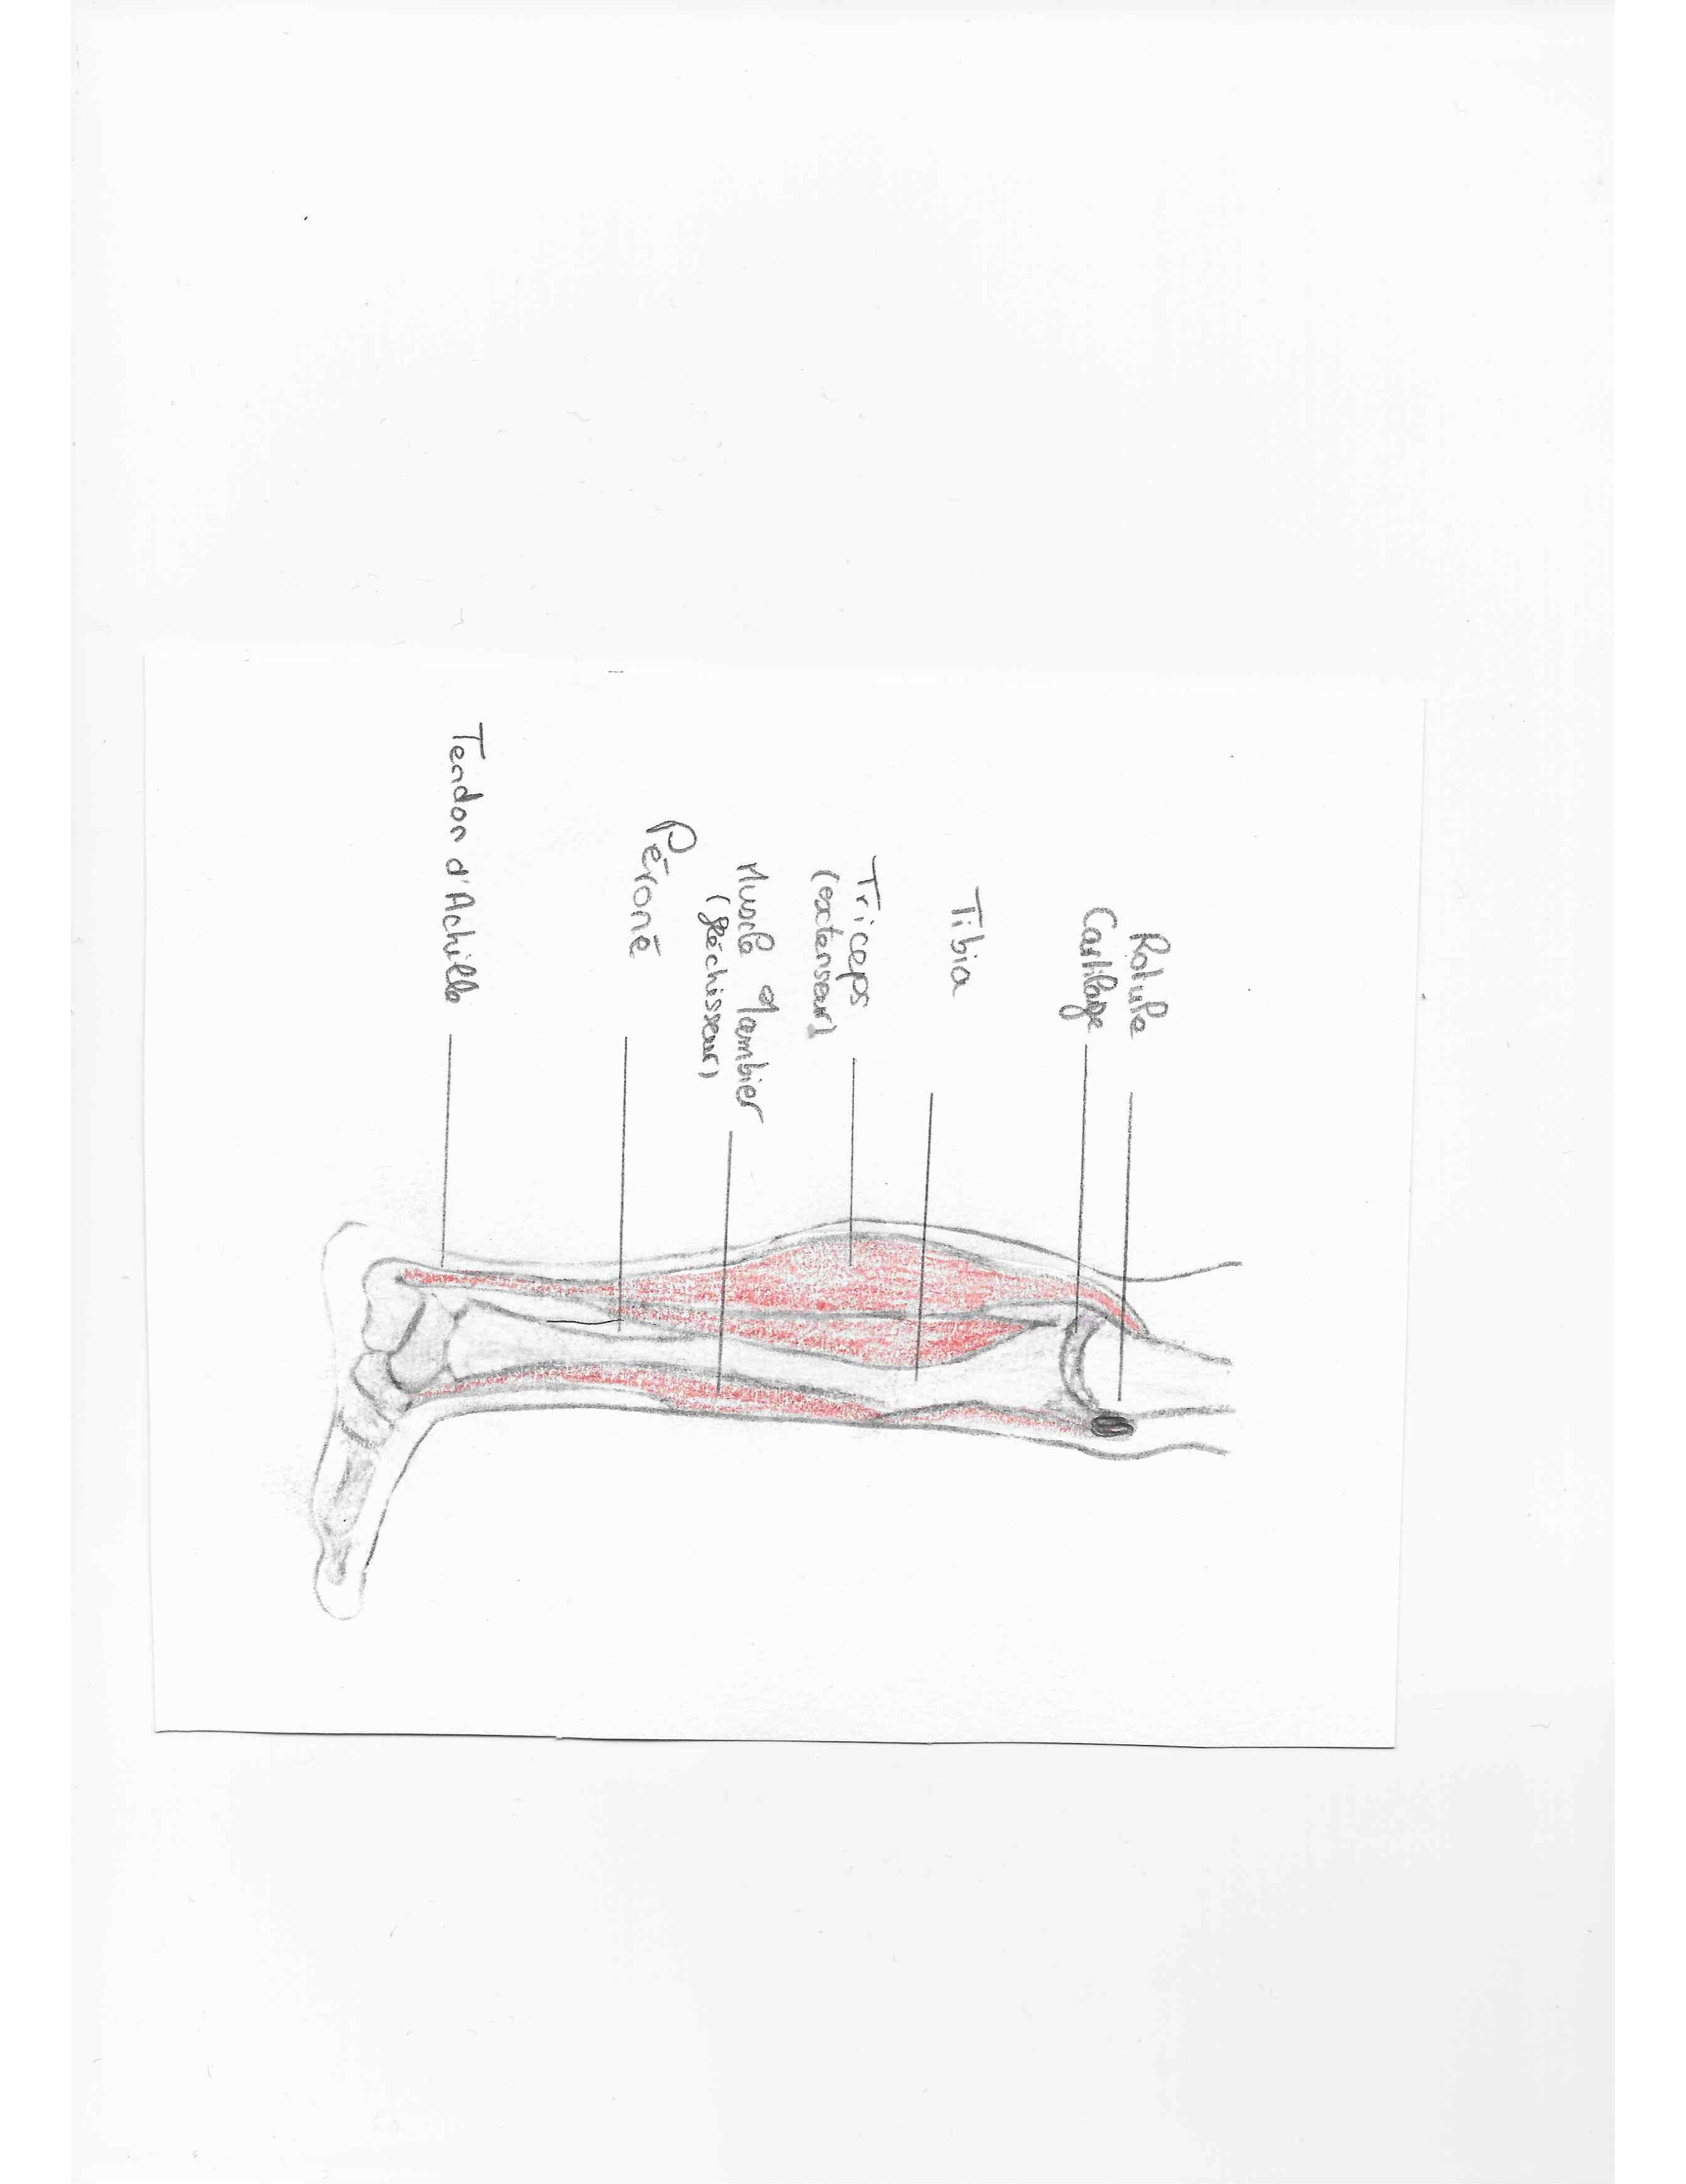

Oscar Pistorius, amputé des deux jambes un peu en-dessous du genou, n’a donc pas accès à ces muscles. Mais la prothèse Cheetah essaie donc de reproduire les actions effectuées par les muscles. En effet, chez le coureur invalide ce sont les hanches qui permettent de stabiliser le corps et limiter l’écrasement du corps. Les muscles fessiers de Pistorius sont ainsi beaucoup plus développés que ceux d’un athlète valide car il n’a pas les muscles de la jambe qui lui permettent de mieux repartir l’énergie et le poids de l’effort. on trouve les muscles fessiers qui sont les muscles les plus puissants du corps humain et qui servent à la propulsion du corps lors d’un effort sportif. Ensuite , les quadriceps, muscles les plus volumineux , sont essentiels pour l’amortissement et donc protéger les autres membres de l’écrasement face au poids du corps. De plus on peut trouver les ischio-jambiers qui sont très important pour le soutien du corps jusqu’à la fin de la poussée du cycle de jambe.

B-Comparaison lors d’une course

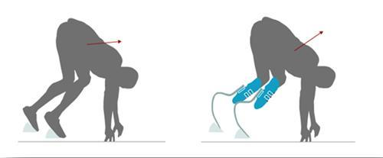Dans les starting blocks, les athlètes valides vont pousser très fort grâce aux hanches aux mollets et aux jambes. Ils vont donc laisser ses jambes sous son torse afin d’accumuler le maximum d’énergie. En revanche Oscar Pistorius va se redresser le plus rapidement possible en utilisant les hanches pour ramener les genoux à la poitrine. Il perd donc du temps par rapport à un valide car ces derniers sont en déséquilibre lorsqu’ils partent ce qui est impossible sans jambes.

Impulsion horizontale

Impulsion verticale

Lorsqu’Oscar Pistorius va courir, le pied prothétique va à un moment se détendre et donc faire sauter le coureur

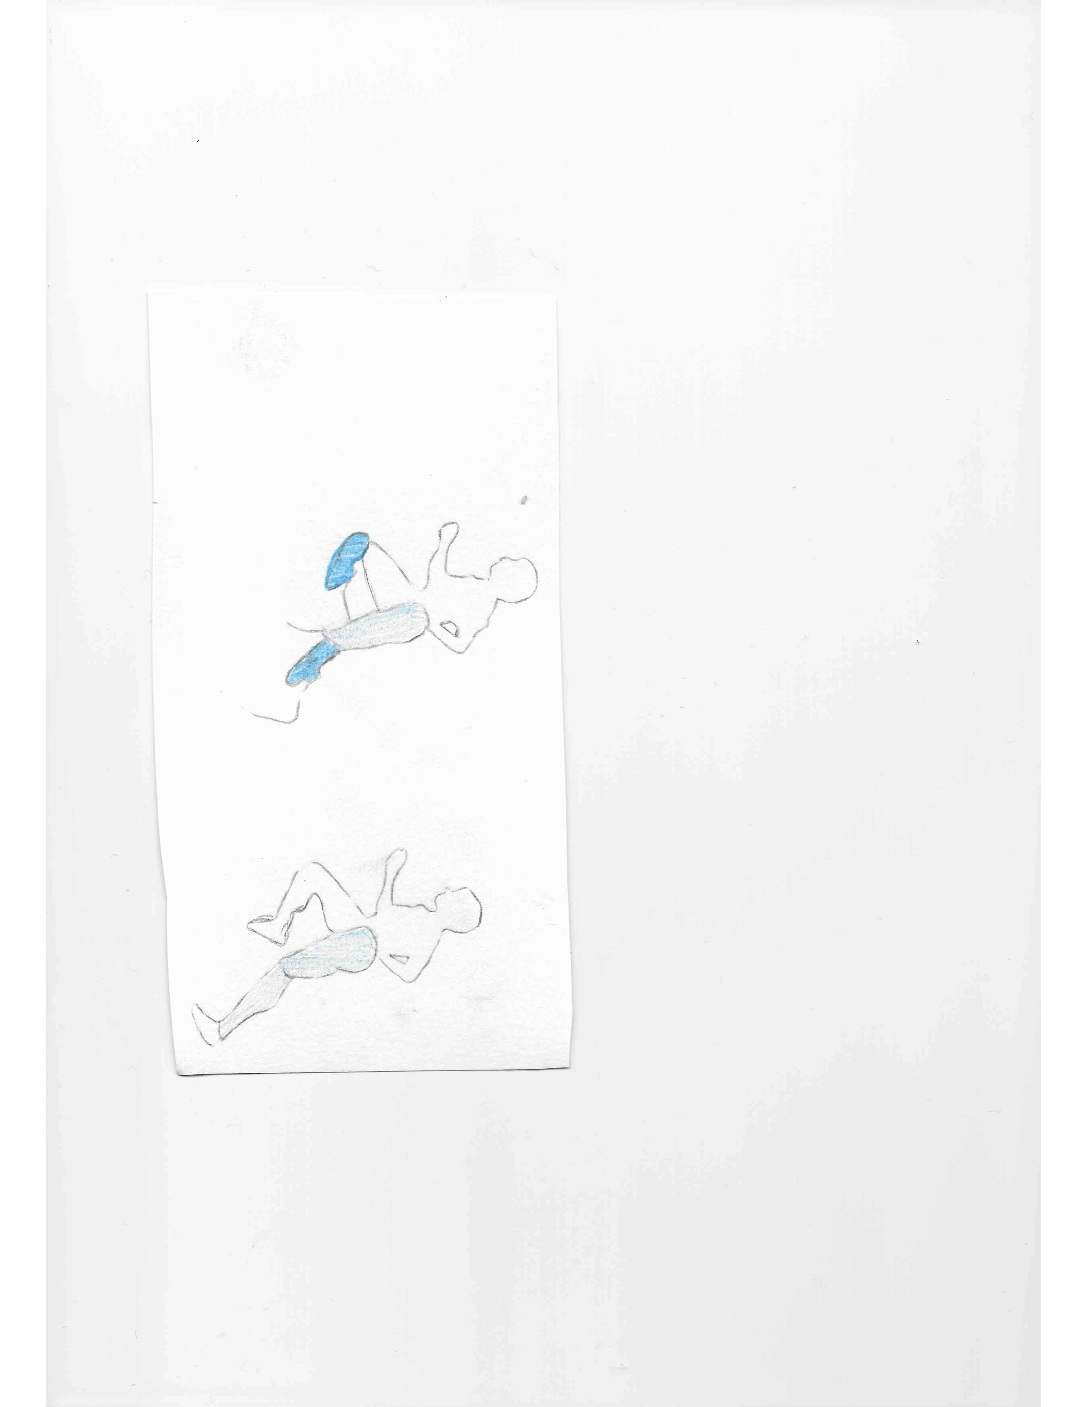

Donc, lors d’une course, certains facteurs sont avantageux pour Oscar Pistorius mais il existe aussi des facteurs désavantageux pour l’athlète invalide. En effet, les muscles du coureur valide absorbent l’énergie cinétique. L’athlète valide court donc grâce a cette énergie. Tandis que l’athlète invalide ne possède pas de muscles inférieurs donc il peut courir essentiellement grâce aux prothèses qui elles sont un intermédiaire à la transmission de l’énergie produite par les muscles fessiers. Il y a donc une compensation de l’énergie produite par les mollets.

Avec les schémas, on peut voir que la foulée d’un coureur invalide et celle d’un valide est relativement la même mais il existe un léger avantage pour les coureurs invalides du fait de la propulsion qu’exerce la lame sur le corps ce qui donne une plus forte impulsion. On peut également prendre en compte le poids de la prothèse qui est également plus légere qu’une jambe normale (-4 kilos en moyenne)

C-Comparaison des performances olympiques

Pour vérifier si oui ou non Oscar Pistorius peut concurrencer les athlètes valides et que cette concurrence n’est pas déloyale nous avons donc comparer les différents résultats olympiques de Pistorius avec les derniers records olympiques dans la catégorie du 100m chez les coureurs valides. Nous allons également nous baser sur le 100 m qu’a couru Pistorius avec les athlètes valides

|  |  |  |
| --- | --- | --- |
| **Année** | **Valides** | **Invalides** |
| 1992 | 9,96s | 12,23s |
| 1996 | 9,84s | 11,36s |
| 2000 | 9,87s | 11,09s |
| 2004 | 9,85s | 11,08s |
| 2008 | 9,69s | 11,16s |
| 2012 | 9,63s | 10,9s |

Tableur représentant les temps effectués par les athlètes valides et les athlètes invalides lors des 6 derniers jeux olympiques

Voici les résultats de notre conjecture sur la différence des temps effectués par les athlètes invalides par rapport aux meilleurs valides

Tout d’abord, on peut voir par le tableau que l’écart entre les athlètes valides et les athlètes non-valides il y a 25 ans était très grand (environ 2,5secondes d’écart ce qui est environ égal à ¼ du temps total) Mais on peut voir que les résultats sont de plus en plus proches au fils des années et l’écart rétrécit inexorablement entre les valides et les invalides.

Ces observations sont renforcées par la courbe ci-dessus ; en effet nous pouvons voir que les deux courbes se rapprochent petit à petit.

On peut aussi observer le fait que les temps des athlètes invalides sont en forte progression (passé de 12,23 en 1992 à 10,9 en 2012).

On peut donc en conclure que le niveau des athlètes paralympiques est en constante amélioration surement dû à l’amélioration des prothèses et leur modernité qui permettent aux sportifs comme Oscar Pistorius de pouvoir devenir aussi fort que les athlètes valides.

CONCLUSION

Oscar Pistorius a été le modèle des améliorations technologiques, en termes de prothèses. Pour atteindre le niveau qui est le sien, il a évidemment dû s’entrainer durement durant des années, afin de concurrencer des athlètes valides.

Sa participation à une compétition aux cotés d’athlètes valides a suscité de vives réactions de la part de ses détracteurs. En effet, certains l’estiment avantagé du fait de ses prothèses sportives.

Mais à travers ce TPE, nous avons pu constater que certes, ces prothèses lui procuraient quelques points forts, mais en découlaient aussi certains inconvénients.

L’utilisation d’une prothèse n’est pas le seul facteur de réussite pour Oscar Pistorius, bien que l’amélioration des prothèses sportives en général permet un rapprochement des performances entre les athlètes valides et les athlètes non-valides.

Oscar Pistorius est donc un symbole de travail et de force, à la fois physique et mentale. Sa participation aux compétitions valides est donc naturelle car ses temps démontrent l’ampleur de son talent.

Nous pouvons nous demander si les athlètes invalides, qui sont de mieux en mieux équipés, pourraient, un jour, grâce à des technologies encore plus avancées en termes de prothèses, dépasser des performances d’athlètes valides.